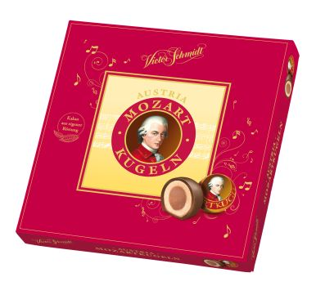
Mozart Kugeln jsou nejen ideálním suvenýrem pro turisty, ale také ideální jako dárek a samozřejmě i pro požitek pro každého. Victor Schmidt výrobce slavných Mozart Kugeln letos slaví 110 let od svého založení. V souladu s touto událostí budou oblíbené Mozart Kugeln k dispozici od začátku května ve vysoce kvalitní bonboniéře. V roce 1858 Victor Anton Schmidt ve Vídni zaregistroval „Živnost na výrobu čokolády". Téměř o 13 let později vstoupil do podniku nejstarší syn a název společnosti byl změněn na Victor Schmidt & syn. Na počest Wolfganga Amadea Mozarta představila společnost na konci 19. století produkt s názvem „Mozartův dezert". Nejvyšší kvalita a nejjemnější chuť této nové sladkosti zapříčinily uvedení Mozart Kugeln na trh v roce 1909 s velkým úspěchem, který se shodoval s velkým vzestupem salzburských slavností. Victor Schmidt vyrobil Mozart Kugeln poprvé v těchto letech moderními výrobními metodami, protože s tradiční ruční výrobou už nemohl dále pokrýt velkou poptávku. V roce 2000 podnik převzala firma Josef Manner. Victor Schmidt rakouské Mozart Kugeln se od té doby vyrábí před branami do Vídně ve Wolkersdorfu se stejnou péčí a vysokými standardy kvality. Speciální receptura, čokoláda z kakaa z vlastní pražírny a samozřejmě i slavné jméno patrona dělají z Mozart Kugeln jednu z nejoblíbenějších sladkostí.

Manner Zarties - malý zázrak, že oplatky mohou být tak křehké!
Křupavé tenké oplatky s jemnou náplní si získají regály se sladkostmi

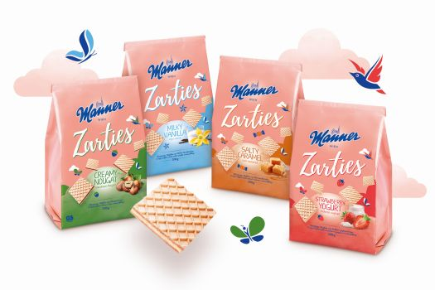
Na letošním Mezinárodním veletrhu sladkostí (ISM) v Kolíně nad Rýnem tradiční rakouská společnost Manner opět rozšířila své úspěšné portfolio značek. A to v podobě novinky Manner Zarties ve čtyřech neodolatelných příchutích - Creamy Nougat, Milky Vanilla, Salty Caramel und Strawberry Yogurt. Tímto by ráda oslovila také nové konzumenty, zejména mladší cílovou skupinu. V obvyklé vysoké Manner kvalitě se prezentují oplatky Zarties akorát do pusy, skládající se ze dvou oplatkových tenkých vaflí, které jsou naplněny jemným krémem. Receptury druhů krémový nugát a mléčná vanilka byly v rámci oživení přizpůsobeny novým chutím spotřebitelů. Krémový nugát zapůsobí jemným nugátovým krémem s nejlepšími lískovými oříšky a kakaem s certifikací UTZ z vlastní pražírny. Mléčná vanilka boduje vynikajícím mléčně-vanilkovým krémem, který zjemňuje pravá burbonová vanilka. Novým druhem je také slaný karamel s jemně slanou karamelovo-krémovou náplní mezi dvěma křehkými křupavými Manner oplatkami. Manner splňuje současný trend slané & sladké chuťové kombinace, která je obzvláště příjemná pro mladší spotřebitele. Na druhou stranu, nový druh Zarties jahodový jogurt, křehké vafle jsou naplněny lehkým jahodovým jogurtovým krémem, chutnají letně a svěže. Chuťové testy dosáhly vynikajících výsledků, zejména u novinek slaný karamel a jahodový jogurt. Sladkost a intenzita chuti byly ohodnoceny jako „naprosto správné". Manner Zarties jsou ideálním společníkem ke kávě a čaji, perfektní pro malé občerstvení při odpočinku každého dne a pro nabídnutí přátelům a rodině. Nový Manner Zarties budou k dispozici od května 2019 v uzavíratelném 200 g sáčku.
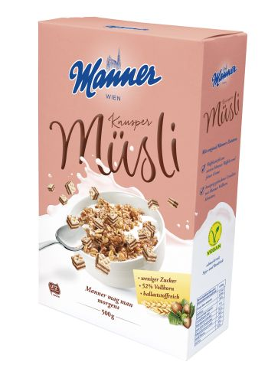
*Zdroj: Hasslinger Consulting v kooperaci s Produkt & Markt, červenec 2018

Manner křupavé Müsli - S chutí do každého nového dne!
V regálech s Müsli najdou zákazníci také oblíbené Manner křupavé Müsli. Požitek z křupavé snídaně s originálními přísadami Manner chutná nejen skvěle, ale díky 52 % celozrnnému podílu a vysokému obsahu vlákniny je ideální pro dobrý start do nového dne. A to i vzhledem k nízkému obsahem cukru. Manner Müsli obsahuje o 30% méně cukru než běžné křupavé Müsli. Výrobek se stal vítězem testu s největším podílem vlákniny a s nejmenším podílem cukru. Zdroj: (https://zena-in.cz/clanek/redakce-testuje-nove-manner-krupave-musli

Napoli Dragee Keksi - Jemně hořká malina - Napoli slaví deset let „Keksi roku“
Oblíbené Neapoli Dragee Keksi opět dostanou aktivní podporu v podobě limitované edice v roce 2019. S „Keksi roku" Napoli úspěšně rozšiřuje řadu Dragee Keksi již deset let a nastavuje trendy na trhu keksů. Počínaje druhem jahoda, následován druhem Salted Caramel a nyní doplněn jubilejním druhem jemně hořká malina. Jubilejní druh na sebe upoutá pozornost lákavým designem v osvědčeném 165 g sáčku.

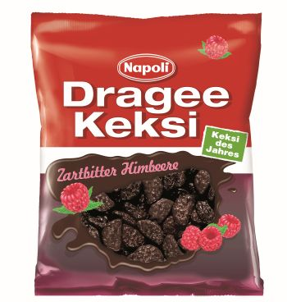
Jak přišly Dragee Keksi vlastně ke svému jménu? Umění dražování
Dragee Keksi dostaly své jméno podle způsobu, jakým jsou potaženy čokoládou. Takzvaný „povlak" je výtvarné umění. Na počátku je relativně tenký keks jemně pečený do křehka. Pak se velmi pomalu potáhne čokoládou. Tato metoda poskytuje speciální křupavý efekt. Při samotném dražování je několik keksů v rotující pánvi, ve které se keks otočí až na 10 000 krát, dokud nejsou úhledně pokryty nejlepší čokoládou po celém povrchu.

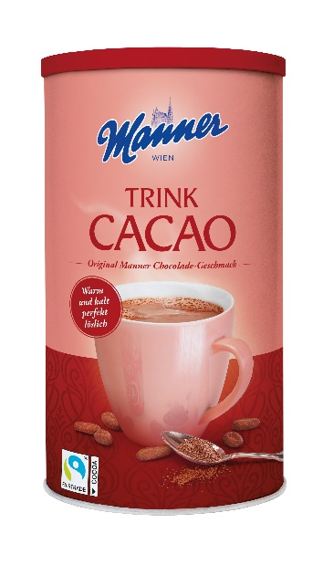
Manner CACAO rozpustný nápoj - Požitek od roku 1898
Manner rozšiřuje svůj sortiment o Manner kakao nápoj kultovní horký i studený nápoj. Již v roce 1898 bylo pití kakaa se zvláštním hláskováním s písmenem „C" klasikou v sortimentu, nyní kakao zažívá oživení. produkt Manner kakao nápoj byl přizpůsoben moderním potřebám. Má certifikát FAIRTRADE, je veganský a rozpustný ve studeném a horkém mléce.

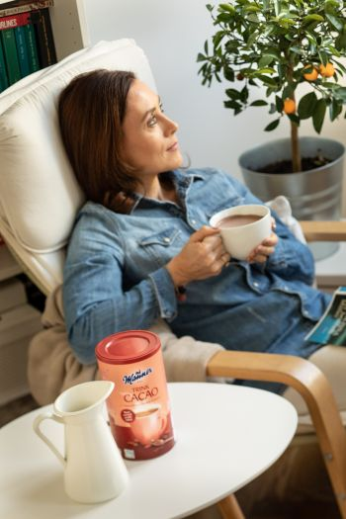
„Manner pravý společník během dne" je přání mnoha příznivců společnosti Manner. Splnění přání zákazníka bylo pro Josefa Mannera otázkou srdce. I dnes společnost žije ve stejných hodnotách, a proto přivádí Manner kakao nápoj opět zpátky na trh. Manner kakao nápoj je vyrobeno stejně jako tenkrát jen ze dvou surovin, a to 25% čistého kakaa z vlastní pražírny a cukru. Kořeny produktu připomínají jak barevná kombinace balení - červená symbolizující odkaz na červenou nostalgickou dózu tehdejšího kakaa a růžová, dobře známá barva Manner. Stejně jako unikátní pravopis Cacao s písmenem „C" místo „K". Vzhledem k povaze kakaového prášku je Manner kakao nápoj dokonale rozpustné v teplém, ale také ve studeném mléku nebo náhradě mléka. Podle Manner závazku k udržitelným zdrojům je Manner kakao nápoj certifikován FAIRTRADE, nemá žádné přidavné látky a je veganské. Neopakovatelná chuť je již vytvořena během výroby, protože kakao pro požitek z pití je vyrobeno z bobů ve vlastní pražírně v centru Vídně v Hernals.

Klasické oplatky Manner v praktickém 200g sáčku
Sortiment Manner nabízí báječné novinky ve třech oblíbených příchutích
Kromě klasické Manner příchutě lískového ořechu známých ze čtvercového 75 g balení nebo sáčku velikosti 400 g, přichází klasická oplatka v praktické velikosti 200g. V doprovodu dvou dalších příchutí, čokolády a vanilky, je nová řada oplatek Manner speciálně vhodná pro domácnosti. Nová velikost sáčku je také zajímavá díky své ceně, zejména pro mezinárodní trhy. To, co mají všechny tři příchutě společné je 5 vrstev křupavých oplatek plněných 82% jemné krémové náplně, pouze z těch nejlepších surovin. Také vegani najdou to, co si jejich srdce přeje. Chuť Manner Original Neapolitaner je zcela veganská a nese veganskou pečeť. Stejně jako všechny ostatní produkty Manner i Manner Original Neapolitaner a Chocolate jsou vyráběny s udržitelným kakaem s certifikací UTZ. Celá řada, stejně jako všechny produkty Manner, se vyrábí v Rakousku.

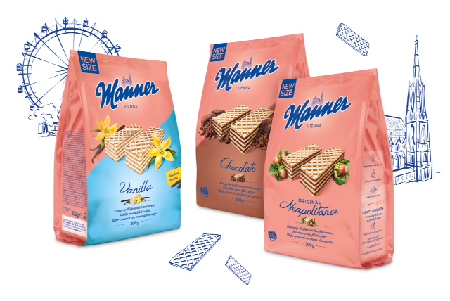

Výrobky vídeňské firmy Manner, celosvětově uznávaného výrobce oplatek a čokolády, se staly symbolem vídeňské kultury a životního stylu. Díky rodinné tradici si získaly své stálé místo v oblibě mezi spotřebiteli.

________________________________________________________________________________
Společnost Josef Manner & Comp. AG založená v roce 1890 je specialistou číslo 1 v sortimentu vaflí, dražé a pěnových výrobků na rakouském trhu. V celkovém součtu je Josef Manner & Comp. AG číslem 2 na rakouském trhu s cukrovinkami. V roce 2017 dosáhl rakouský tradiční výrobce obratu ve výši 203,5 milionů EUR. Hlavní sídlo se nachází ve Vídni s výhradní výrobou v Rakousku. Společnosti Josef Manner & Comp. AG patří vedle známých oplatek Manner Neapolitaner mimo jiné značky Casali s oblíbenými Rum-Kokos a Schoko-Bananen, Napoli s klasikou Dragee Keksi, stejně jako oblíbené Mozartkugeln Victor Schmidt a nugátové výrobky značky Ildefonso. Výrobky Manner se prodávají v přibližně 50 zemích po celém světě. Manner působí na německém trhu od roku 2006 s provozní kanceláří v Kolíně nad Rýnem a s dalšími pobočkami ve Slovinsku a České republice. Jako žádná jiná rakouská společnost nespojuje lépe než Manner, klasickou vídeňskou tradici a moderní image. Manner si prostě zamilujete! Další informace: Manner Team, office@cz.manner.com.

